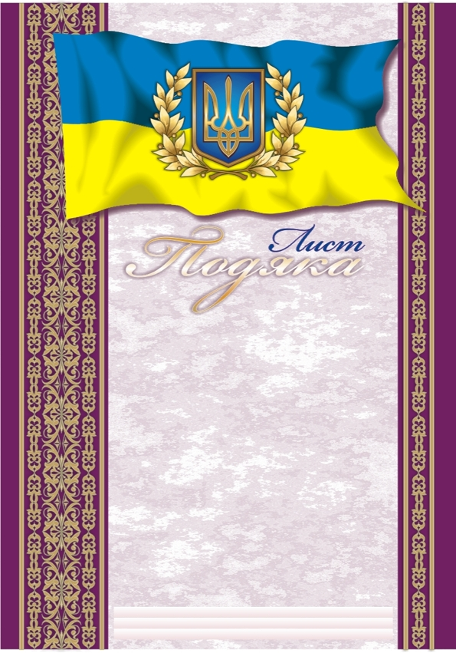

Мусі Людмилі Вікторівні!

за багаторічну співпрацю з бібліотекою ДВНЗ «Переяслав-Хмельницький державний педагогічний університет імені Григорія Сковороди»

Щиро вітаємо Вас із Всеукраїнським днем бібліотек! Бажаємо міцного здоров'я, родинного благополуччя, наснаги, творчих успіхів!
Висловлюємо вдячність за Ваш професіоналізм, увагу до діяльності нашої бібліотеки і підтримку її ініціатив щодо поглиблення творчої і професійної співпраці, отримання фахових консультацій, ознайомлення з професійним досвідом та напрацюваннями співробітників НБУВ, а також багатими фондами бібліотеки, зокрема, колекцією стародруків, що сприяє удосконаленню пошуково-дослідної роботи у царині краєзнавства, здійснюваної нашою бібліотекою.
Сподіваємося на подальшу плідну співпрацю.

